 МІНІСТЕРСТВО ОСВІТИ I НАУКИ УКРАЇНИ

НАЦІОНАЛЬНИЙ ТЕХНІЧНИЙ УНІВЕРСИТЕТ УКРАЇНИ

«КИЇВСЬКИЙ ПОЛІТЕХНІЧНИЙ ІНСТИТУТ   
ІМЕНІ ІГОРЯ СІКОРСЬКОГО»

ФАКУЛЬТЕТ БІОМЕДИЧНОЇ ІНЖЕНЕРІЇ

КАФЕДРА БІОМЕДИЧНОЇ КІБЕРНЕТИКИ

**Лабораторна робота №2**

з дисципліни «Системи баз даних»

на тему: «Концептуальне проектування ІС баз даних»

Варіант 7

**Виконав:**

студент гр. БС-03

Затуловський Г. А.

**Перевірив:**

ст.вик. [Сердаковський В. С.](https://schedule.kpi.ua/lecturers?lecturerId=f5dbaf77-ed72-47dd-bf2c-a135a78a44c8)

доц. [Лісневський Р. О.](https://schedule.kpi.ua/lecturers?lecturerId=78dc4be6-c994-41fb-bdf5-c5283e4a6467)

Зараховано від ___.___._______

___________________________

(підпис викладача)

Київ-2022

**Мета:** навчитися описувати предметну область розроблюваної інформаційної системи згідно обраної тематики.

**Завдання:**

1. Розробити концептуальну модель ІС (БД) затвердженої тематики з викладачем;
2. Загальний опис предметної області розроблюваної інформаційної системи чи бази даних згідно тематики;
3. Перелік назв прецедентів використання ІС (БД);
4. Опис (в стислому форматі) прецедентів використання;
5. Морфологічний аналіз текстів з виділенням кандидатів сутностей, зав’язків та атрибутів;
6. Відкоригована Діаграма "сутність-зв'язок" етапу концептуального проектування (в нотації Чена з визначенням кардинальності зав’язків) Додаток В;
7. Висновок до роботи.
8. Відповіді на контрольні питання.
9. Додайте файл з протоколом роботи в форматі будь-якого текстового процесора або PDF.

**Порядок виконання роботи**

**Загальний опис предметної області:** Облік побутової техніки на складах – це інформаційна система, в якій є можливість переглядати та змінювати інформацію пов’язану з побутовою технікою, яка знаходиться на складі. База даних для даної ІС виконує роль збереження та редагування інформації товарів на складі….

Основна ціль – це надати доступ до перегляду та зміни даних, створювати ордери та вести облік товарів на складах

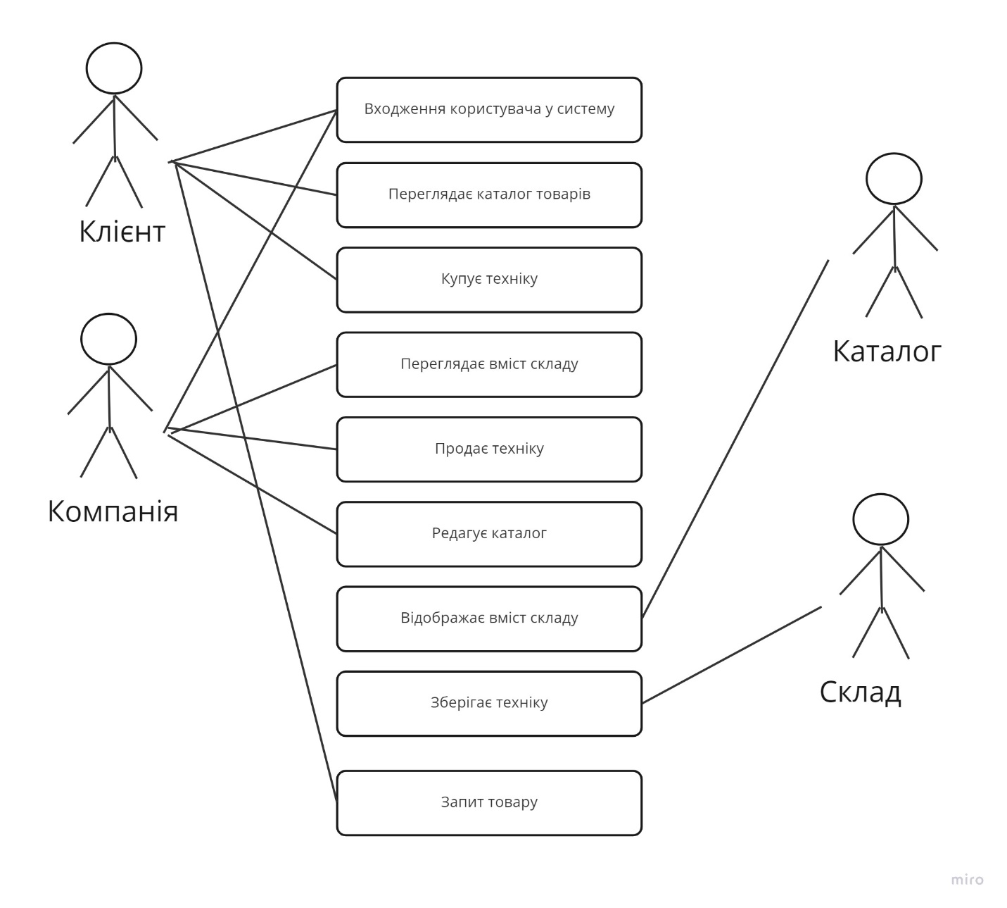

Рис. 1 – Діаграми “прецендентів“

**Перелік використаних прецедентів:**

1. Входження користувача у систему
2. Клієнт переглядає каталог товарів
3. Клієнт купує техніку
4. Компанія переглядає вміст складу
5. Компанія продає техніку
6. Компанія редагує каталог
7. Каталог відображає вміст складу
8. Склад зберігає техніку
9. Запит товару

**Опис** **прецедентів використання в стислому форматі:**

1. Прецедент: Входження користувача у систему
   1. Користувач – Людина

Мета: Входження в систему або створення нового обліку для подальшої роботи з нею

Завдання: Надати особисті дані (ПІБ, пароль, електронна пошта, номер телефону)

1. Прецедент: Клієнт переглядує каталог товарів
   1. Користувач – Клієнт

Мета: Надання можливості клієнту познайомитись з асортиментом складу

Завдання: Показати інформацію про кількість, наявність та ціну товару

1. Прецедент: Клієнт купує техніку
   1. Користувач – Клієнт

Мета: Купівля товару

Завдання: Створення ордеру на побутову техніку (ціни, кількість), що знаходиться на складі

1. Прецедент: Компанія переглядає вміст складу
   1. Користувач – Компанія

Мета: Перегляд кількості побутової техніки на складі

Завдання: Перевірка складу на наявність техніки

1. Прецедент: Компанія продає техніку
   1. Користувач – Компанія

Мета: Продаж техніки зі складу

Завдання: Отримання інформації про побутову техніку та продаж клієнту за ордером

1. Прецедент: Компанія редагує каталог
   1. Користувач – Компанія

Мета: Редагування каталогу товарів

Завдання: Змінення інформації товару, її кількість, наявність та ціну

1. Прецедент: Каталог відображає вміст складу
   1. Користувач – Каталог

Мета: Перегляд складу на наявність товару

Завдання: Перевірка кількості товару на складі

1. Прецедент: Склад зберігає техніку
   1. Користувач – Склад

Мета: Збереження побутової техніки

Завдання: Зберігати інформацію про побутову техніку (назву, тип, виробник, модель, дата)

1. Прецедент: Запит товару
   1. Користувач – Клієнт

Мета: Продати товар

Завдання: Виставити запит на купівлю товару

**Морфологічний аналіз текстів з виділенням кандидатів сутностей, зв'язків та атрибутів**:

Аналіз іменників:

Людина – сутність, синонім до “користувача”

Аккаунт – атрибут користувача

Компанія – сутність

Клієнт – сутність

Корзина – атрибут “Клієнт”

Запит – сутність

Склад – сутність

Побутова техніка – сутність

Каталог - сутність

Ціна – атрибут “Запит”, “Товар”

Кількість – атрибут “Склад ” та “ Запит”

Назва - атрибут “Побутовий товар” та “Компанія”

Модель - атрибут “Побутовий товар”

Тип - атрибут “Побутовий товар”

ID товару - “Побутовий товар”

Виробник - атрибут “Побутовий товар”

Розмір - атрибут “Побутовий товар”

**Дієслова в тексті та їх аналіз:**

Надання людиною особистих даних (для регістрації нового обліку: ПІБ, пароль, електронна пошта, номер телефону; для входження у систему: ПІБ, пароль)

Клієнт переглядає каталог (ціни, кількість)

Компанія продає побутову техніку

Клієнт купує побутову техніку (указує кількість товару, отримує ціну)

Зберігання побутової техніки на складі (кількість товару на складі)

Ордер містить товар (для подальшого продажу клієнту)

Відображення товарів складу

Компанія редагує каталог (змінює параметри товарів: ціна)

Компанія переглядає склад

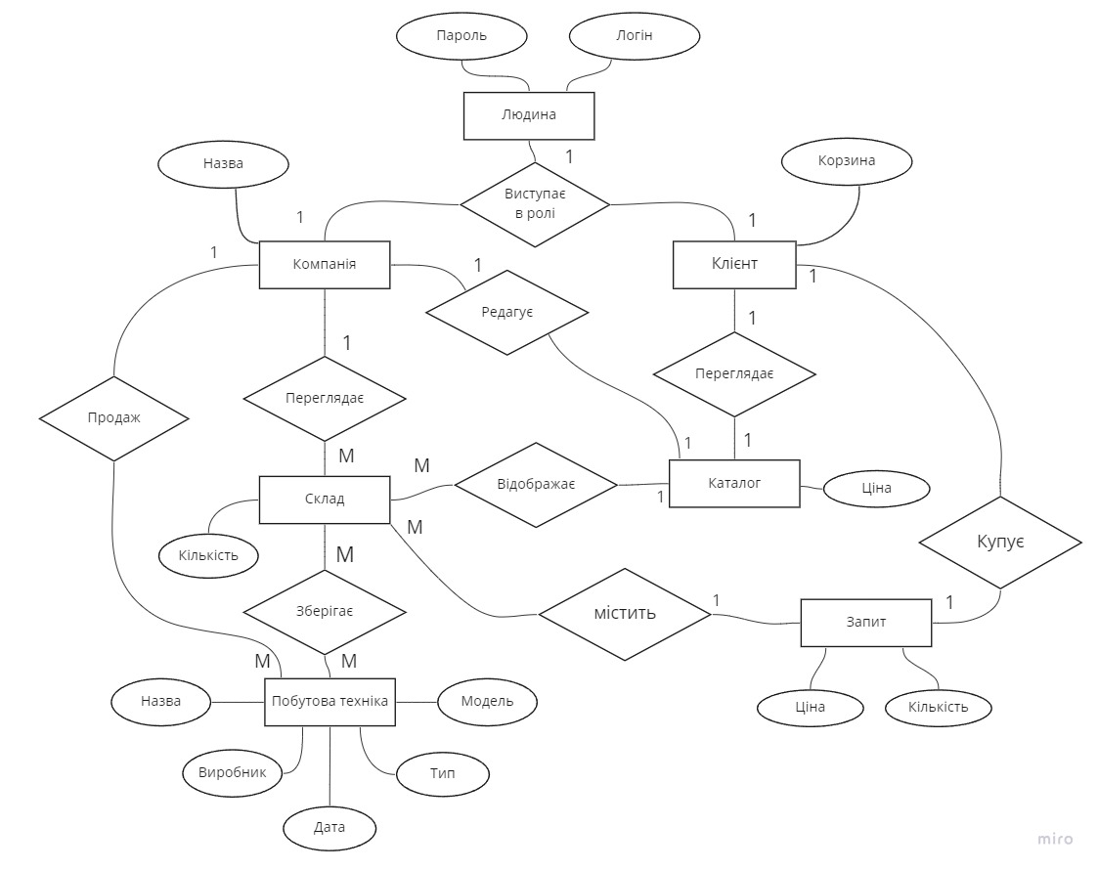

Рис. 2 - Діаграми «сутність зв'язок» бази даних “Облік побутової техніки на складах”

**Висновок:** Ми навчилися описувати предметну область розроблюваної інформаційної системи згідно обраної тематики.

**Відповіді на питання:**

1. **Назвіть етапи життєвого циклу інформаційних систем.**

Життєвий цикл інформаційних систем дає можливість вокремити чотири основні стадії: передпроектну; проектну; введення в дію та функціонування.

1. **Назвіть етапи життєвого циклу баз даних.**

Етапи життєвого циклу баз даних: планування розробки, визначення вимог до системи, збір та аналіз вимог користувачів, проектування бази даних, вибір цільової СУБД, розробка додатків, створення прототипів, реалізація, конвертація і завантаження даних, тестування, експлуатація та супровід

1. **Опишіть семантичні ознаки поняття технології розробки та використання баз даних.**

Технологія — сукупність методів (способів) виготовлення, видобутку, обробки або переробки та інших процесів, робіт і операцій, що змінюють стан сировини, матеріалів, напівфабрикатів чи виробів у процесі отримання продукції із заданими показниками якості.

Використовють бази даних (БД) — це організована структура, яка призначена для зберігання, зміни та обробки взаємозалежної інформації, переважно великих обсягів.

1. **Назвіть етапи планування баз даних.**

Етап планування бази даних передбачає розробку загального стратегічного плану, який дозволить ефективно реалізувати етапи життєвого циклу БД. Тут вирішуються такі питання: аналіз існуючих інформаційних систем, доцільність зміни існуючої інформаційної системи, обсяг робіт і ресурсів, вартість проекту, визначення технічного завдання для проекту бази даних, визначення технічних вимог, розробка методології збору даних, визначення їх формату, визначення необхідної документації, визначення послідовності проектування і реалізації застосувань.

1. **Назвіть етапи концептуального (інфологічного) проектування баз даних.**

Концептуальне (інфологічне) проєктування — побудова семантичної моделі предметної області, тобто інформаційної моделі найбільш високого рівня абстракції. Така модель створюється без орієнтації на якусь конкретну СУБД і модель даних.

Проектування бази даних складається з кількох етапів і починається з попередньої структуризації предметної області. Перш за все, необхідно виділити всі обєкти, які будуть використовуватися в базі даних, вказати їх властивості (характеристики) та встановити звязки між ними. Цей етап називають концептуальним проектуванням бази даних.

1. **Опишіть типи сутностей ER-моделі.**

Виділяють три види сутностей: *стрижнева,* *асоціативна* (асоціація) і *характеристична* (характеристика):

Стрижнева (сильна) сутність — незалежна від інших сутність. Стрижнева сутність не може бути асоціацією, характеристикою чи позначенням.

Асоціативна сутність (або асоціація) виражає собою зв'язок «багато до багатьох» між двома сутностями. Є цілком самостійною сутністю. Наприклад, між сутностями ЧОЛОВІК і ЖІНКА існує асоціативний зв'язок, висловлюваний асоціативної сутністю ШЛЮБ.

Характеристичну сутність ще називають слабкою сутністю. Вона пов'язана з більш сильною сутністю зв'язками «один до багатьох» і «один до одного». Характеристична сутність описує або уточнює іншу сутність. Вона повністю залежить від неї і зникає зі зникненням останньої. Наприклад, сутність Зарплата є характеристикою конкретних працівників підприємства і не може в такому контексті існувати самостійно — при видаленні екземпляра сутності Працівника повинні бути видалені і екземпляри сутності Зарплата, пов'язані з видаленим працівником.

1. **Дайте визначення моделі даних «Сутність-Зв’язок». Наведіть приклад.**

«Сутність-Зв’язок» - це модель даних, яка дозволяє описувати концептуальні схеми за допомогою узагальнених конструкцій блоків.

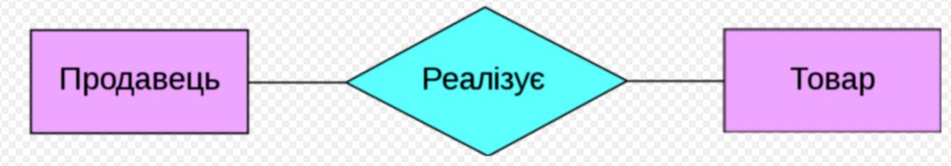

Рис. 2 - Дві сутності з'єднані зв'язком

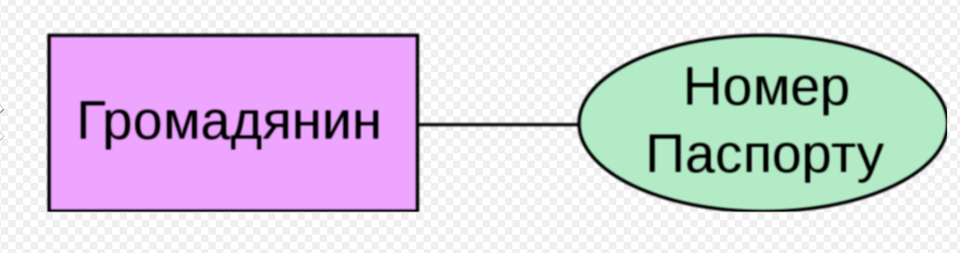

Рис. 3 - Сутність та її атрибут

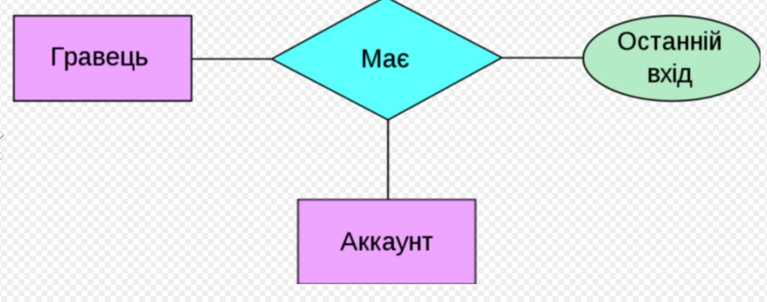

Рис. 4 - Зв'язок та його атрибут

1. **Назвіть основні переваги та недоліки моделі даних «Сутність Зв’язок».**

**Недоліки**

* складність в організації взаємодії між головною та підлеглою таблицями для реляційних баз даних;
* в таблицях підтипів потрібно додатково вводити первинні ключі для зв’язування з таблицею супертипу;
* запити на мові SQL стають більш складнішими, оскільки потрібно обробляти дані в зв’язаних таблицях;
* складність в забезпеченні безпечного доступу користувача до стовпців таблиці.

**Переваги**

* спрощення задавання обмежень для кожного атрибуту, який відповідає стовпцю таблиці яка реалізує конкретний підтип сутності;
* зменшення помилок при програмуванні операцій над таблицею що відповідає конкретному підтипу сутності;
* гнучкість в модифікації структури бази даних. Не потрібно модифікувати таблицю супертипу у випадку додавання/зміни структури таблиці підтипу.

1. **На основі яких математичних законів та теорій будуються моделі даних «Сутність-Зв’язок»?**

Зв’язок — це поіменована асоціація між двома або більше сутностями, що є суттєвою для аналізованої предметної області.

*Класифікація зв’язків:*

— за множинністю

— за повнотою

*Типи зв’язків між сутностями за множинністю:* Один — до одного 1 : 1 Одному екземпляру однієї сутності відповідає один екземпляр іншої сутності Кожний учитель (екземпляр сутності «Викладачі») працює в окремому кабінеті (екземпляр сутності «Кабінети»)

*Один — до багатьох* 1 : ∞ або 1 : М Одному екземпляру однієї сутності може відповідати кілька екземплярів іншої сутності Кожний учитель (екземпляр сутності «Викладачі») викладає в декількох класах (екземпляри сутності «Класи»)

*Багато — до одного* ∞ : 1 або М : 1 Багатьом екземплярам однієї сутності відповідає один екземпляр іншої сутності Декілька викладачів (екземпляри сутності «Викладачі») викладають один предмет (екземпляри сутності «Предмети»)

*Багато — до багатьох* ∞ : ∞ або М : М Багатьом екземплярам однієї сутності може відповідати кілька екземплярів іншої сутності Декілька викладачів (екземпляри сутності «Викладачі») викладають у декількох класах (екземпляри сутності «Класи»)

1. **У чому полягає аналіз вимог до бази даних?**

На етапі аналізу вимог до бази даних вирішуються такі задачі: − визначення діапазону дії і границь застосувань БД;

− визначення складу користувачів і областей застосування;

− визначення представлень користувачів, що підтримуються БД.

На цьому етапі також збираються і аналізуються вимоги користувачів: − опис даних, що застосовуються (вхідні і вихідні документи);

− детальні відомості про транзакції;

− відомості про засоби застосування даних.

На основі всієї цієї інформації складаються специфікації вимог користувачів.

1. **Дати визначення сутності. Що таке сильна сутність, слабка сутність?**

Сутність – це клас однотипних об’єктів, інформація про які повинна бути врахована в моделі . Сутність має назву, виражену іменником в єдиному числі, і позначається прямокутником з найменуванням

Слабка сутність — це сутність, яка не може бути однозначно визначена самими її атрибутами; а тому, вона повинна використовувати зовнішній ключ у поєднанні зі своїми атрибутами для утворення первинного ключа. Зовнішній ключ, як правило, є первинним ключем сутності, до якої він відноситься.

Стрижнева (сильна) сутність — незалежна від інших сутність. Стрижнева сутність не може бути асоціацією, характеристикою чи позначенням.

1. **Дати визначення атрибута. Що таке простий атрибут, складний атрибут, композитний атрибут?**

Атрибут сутності – це іменована характеристика, яка є деякою властивістю сутності. Найменування атрибута повинно бути виражено іменником в єдиному числі (можливо, з описовими оборотами чи прийменниками).

простые атрибуты - Это атрибуты, которые состоят из одного компонента

складний атрибуты - Это атрибуты, которые состоят из нескольких характерных

атрибутов

композитный атрибут - составной атрибут состоит из набора простых атрибутов.

1. **Дати визначення ступеня зв'язку.**

Ступінь зв'язку - це відношення числа сутностей, що беруть участь в утворенні зв'язку.